チタン市場開発･製品開発スタッフ養成講座のご案内

今回、一般社団法人日本チタン協会では、『チタン市場開発･製品開発スタッフ養成講座』を、下記要領にて東京で開催致します。金属チタンについて初歩から学べる絶好のチャンスです。
チタンを全くご存知でない方、これから新製品としてチタンの使用をお考えの方など当協会の会員、非会員を問わず奮ってご参加下さい。
また、会員の方々は、取引先等でご興味のある方にご案内いただければ幸いです。
記
- 目的
21世紀にますます発展する材料チタンはどんな材料か理解し、さらにその知識を深め、自分の得意の分野でチタンの新製品開発等に利用して新規事業の展開に結び付けていただく内容で、初心者にわかりやすくお話します。
金属チタンの初歩から加工法、材料特性と関連した用途例、今後予想される需要分野等の基本的な知識を、経験豊富な日本チタン協会コンサルタントを講師に、オリジナルのテキストを使用して講義形式で行ないます。

- 講習会のスケジュール
２．１ 会 場 ちよだプラットフォームスクウェア 5F 505+506会議室
〒101-0054 東京都千代田区神田錦町3-21
TEL.03-3233-1511 FAX.03-3233-1501
最寄り駅：東京メトロ「竹橋」駅より徒歩約4分（北東へ150ｍ）
２．２ 受講者 30名程度
２．３ 日 程 2019年7月17日(水) 9：05受付開始 9：25-17：20
18日(木) 9：20-16：50
（注）詳細は、別紙次第参照
２．４ 講 師 日本チタン協会コンサルタント
２．５ ネットワーク作り懇親会
日 時：7月17日(水) 17：30－19：30（１日目の講義終了後）
場 所：ちよだプラットフォームスクウェア 1F 「しまゆし」
参加費：5,000円。ただし受講者は受講料に含まれておりますので無料。

- 申 込
受講料 ：会員26,000円（税込）、非会員31,000円（税込）
（講座テキスト、チタンの小事典、チタンの世界、など約1万円相当の配布資料を含む）
申込方法：2019年7月10日（水）までに別紙にてお申し込みください。
申込先 ：一般社団法人日本チタン協会事務局 担当：木下和宏 kinoshita@titan-japan.com
TEL：03-3295-5958 FAX：03-3293-6187

受講料の支払方法：2019年7月13日（金）までに下記にお振込み下さい。
振込みをもって受付けと致します。
振込先 ：三菱東京UFJ銀行神保町支店、普通預金口座番号 No．2018703 日本チタン協会

＊主 催 （一社）日本チタン協会 賛助会員部会＊
以上

２０１９年度第２回チタン市場開発スタッフ養成講座
次第
主催（一社）日本チタン協会

１．会 場 ちよだプラットフォームスクウェア 5F 505+506会議室
〒101-0054 東京都千代田区神田錦町3-21
TEL.03-3233-1511 FAX.03-3233-1501
２．次 第
（１）受付開始：09:05 協会事務局
＊講師は予定
（２）7月17日（水）：１日目
1) 挨拶とガイダンス 滝賛助会員部会長及び事務局 ････ 9:25 – 9:30

2) 【講義１】チタンの基礎 ････ 9:30 – 12:00
・講 師：日本チタン協会コンサルタント 山田 眞
････昼食休憩（１時間）････

3) 【講義２】チタンの製造、製品、メーカーと流通 ････13:00 – 15:00
・講 師：日本チタン協会コンサルタント 伊藤 喜昌
････10分休憩････

4) 【講義３】チタンの市場 ････15:10 – 17:20
・講 師：日本チタン協会コンサルタント 伊藤 均
････10分休憩････

5) 【ネットワークづくり交流会】 進行係：滝賛助会員部会長、全講師 ････17:30 – 19:30

（３）7月18日（木）：２日目
1) 【講義４】チタンの分類 ････ 9:20 – 10:20
・講 師：日本チタン協会コンサルタント 山田 眞
････10分休憩････

2）【講義５】チタンの加工 ････10:30 – 14:30
・講 師：日本チタン協会コンサルタント 上瀧 洋明
････講義の間に昼食休憩（１時間）･･･
････10分休憩････

3) 【講義６】トラブル対応とネットワーク活動 ･･･14:40 – 15:40
・講 師：日本チタン協会コンサルタント 伊藤 喜昌

4) 質疑応答 全講師 ････15:50 – 16:30

5) 修了証授与式 三木専務理事 ････16:40 – 16:50

（４）解 散 ････16:50

E-Mail kinoshita@tiatn-japan.com FAX：03-3293-6187
〒101-0047 東京都千代田区内神田1-5-13（内神田ＴＫビル2階）

チタンの市場開発・製品開発スタッフ養成講座申込書
（2019年7月17日、18日 於 ちよだプラットフォームスクエア）

【申し込み期限：7月10日（水）】

申し込み会社名： TEL：

合計参加者人数： FAX：
フ リ ガ ナ ( )
（１）参加者氏名 E-Mail：
フ リ ガ ナ （ ）
（２）参加者氏名 E-Mail：
フ リ ガ ナ （ ）
（３）参加者氏名 E-mail：

受講料振込期限 2019年7月12日（金）

振込先：
三菱東京UFJ銀行神保町支店、普通預金口座番号No．2018703 シヤ）ニホンチタンキヨウカイ

振込金額 円 振込予定日 年 月 日

〒101-0054
会場案内図
東京都千代田区神田錦町3‐21 ちよだプラットフォームスクウェア

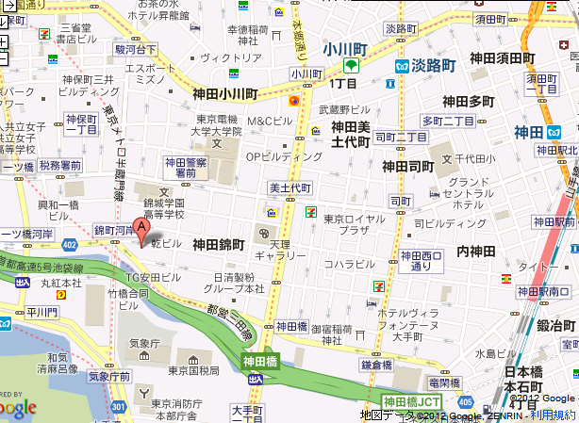
日本チタン協会
ちよだプラットフォームスクエア

【地下鉄】
■竹橋駅（東西線）
3b KKRホテル東京玄関前出口より徒歩2分
■神保町駅（三田線・新宿線・半蔵門線）
A9出口より徒歩7分
■大手町駅（三田線・千代田線・半蔵門線・丸の内線）
C2b出口より徒歩8分
■小川町駅（新宿線・千代田線）
B7出口より徒歩8分

【JR】
■神田駅
西口出口・出世不動通りより徒歩12分
■東京駅
タクシーで5～10分程度
※八重洲口よりご乗車ください。
「龍閑橋（りゅうかんばし）経由神田橋（かんだばし）方面、錦町河岸（にしきちょうがし）の交差点手前のプラットフォームスクウェアまで」
と伝えてください。

